Übung JavaScript
Nazaryar B.

JavaScript Objekte mit Fragen und Antworten
Fragen - Hauptstadt

Wie heißt die Hauptstadt von Ecuador? - quito
Wie heißt die Hauptstadt von Griechenland? - athen
Wie heißt die Hauptstadt von China? - peking
Wie heißt die Hauptstadt von Indien - neu delhi
Wie heißt die Hauptstadt von Monaco? - monte carlo
Wie heißt die Hauptstadt von Burkina Faso? – ouagadougou

Alle Daten sollen in einem „Array-Object“ stehen (Unterricht->tag07).
Für jede Frage ein prompt und für alert erzeugen, ob richtig oder falsch.
Jede richtige Antwort bekommt 1 Punkt.
Am Ende das Ergebnis anzeigen

Muster Fragen
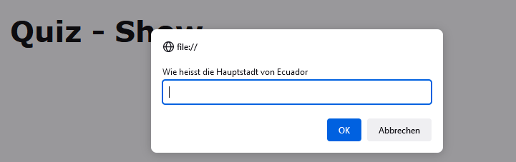
Muster Antwort
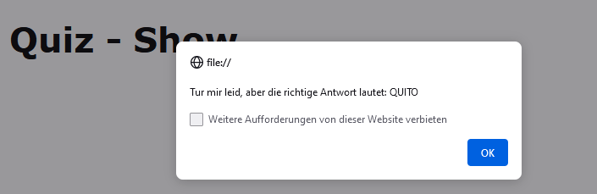

Muster Fragen
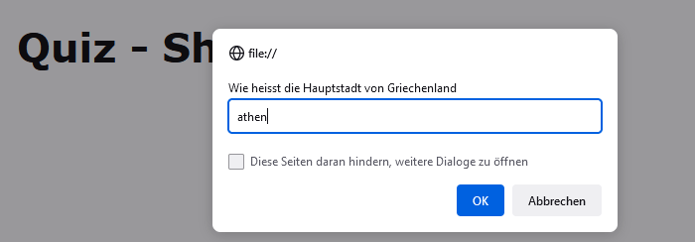
Muster Antwort
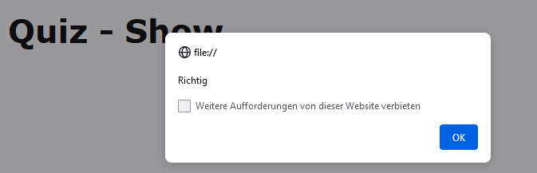
Muster Ergebnis
